 | Комунальний заклад Коммунальное учреждение  «Дошкільний «Дошкольное  навчальний учебное  заклад учреждение  (ясла-садок) № 279 (ясли-сад) №279  Харківської Харьковского городского  міської ради» совета» | 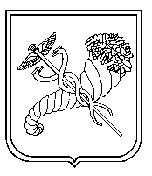

НАКАЗ

18.08.2014 № 32-аг

Про відновлення роботи

групи№1 в ДНЗ №279

На підставі збільшення кількості дітей та закінченням відпускного періоду педпрацівників КЗ «ДНЗ №279»
НАКАЗУЮ:
1. Відновити функціонування груп №1 – з 18 серпня 2014 року.
2. Працівникам груп підготувати групи до відкриття та приступити до виконання своїх обов`язків згідно з графіком роботи.
Завідувач КЗ «ДНЗ №279» О.М.Коротун

З наказом ознайомлені:
Колонтаєвська О.О.
Рєпіна Л.Л.
Воскресенська Н.В.

